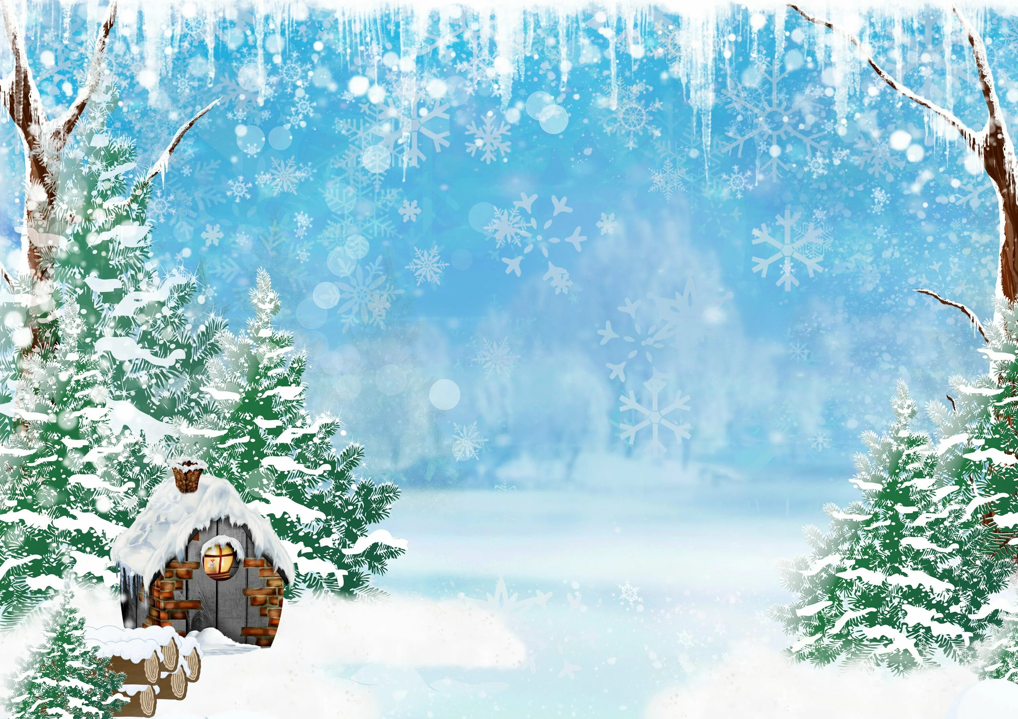
Филиал МБДОУ «Криулинский детский сад №3» - Саранинский детский сад

Сценарий Новогоднего праздника по мотивам сказки «Морозко»
(для воспитанников
подготовительной группы»)

Составитель: Нефедова Надежда Владимировна, инструктор по физической культуре;
Григорьева Наталья Николаевна, старший воспитатель,
Тебнева Юлия Юрьевна,
музыкальный руководитель

Новогодний праздник по мотивам сказки «Морозко»
(подготовительная группа)

(звучит музыка «Маленькой ёлочке», выходят дети)

Ведущая: Дорогие гости наши, мы спешим поздравить всех.
Пусть идут в году грядущем к вам удача и успех.
Пусть для вас людей хороших, не боящихся забот
Будет он не просто новый, а счастливый Новый Год!
1 реб: Веселый зал блестит сегодня,  Сверкает множеством огней,  На шумный праздник новогодний  Зовет приветливо друзей! | 3 реб: Пусть будет вам тепло сегодня  Пусть радость греет вам сердца  На светлый праздник новогодний  Вас приглашает детвора!
2 реб. Любой из нас, конечно ждёт,  Веселый праздник Новый год!  Но больше всех на свете,  Ждут этот праздник дети! | 4 реб: Тот, кто хочет, чтоб весёлым  Был бы этот Новый год,  Пусть сегодня вместе с нами  Песню звонкую споет!
Песня «Новогодняя»
Дети садятся на стульчики.
Ведущая:
Ну, а сейчас, время сказки настаёт…
Бьют часы двенадцать, на дворе темно.
Слышите, кто-то тихо постучал в окно?
Скрипнула калитка – это Новый год!
Он с собою сказку за руку ведёт…
Вед. Жили-были дед да баба. И так уж получилось, что у деда была своя дочка, а у бабы - своя. У деда дочка ладная, складная и рукодельницей была - вязала да вышивала лучше всех в деревне. Звали её Настенька.
(Выходит Настенька, садится на лавочку возле домика, вышивает на пяльцах).
Вед: А бабкина дочка была завистливая и ленивая. Звали ее Марфушка.
Бабка. Кака ж ты у меня хорошенька, Марфушка!
Марфушка. Правда?
Бабка. Ага! Прынцесса! (Бабка натирает Марфушке щечки) .
Марфушка. Притомилась я.
Бабка. Молчи! (продолжает натирать щеки)
Марфушка. Упрела.
Бабка. Терпи! (Бабка, любуясь, смотрит на Марфушку.) Нет, не прынцесса.
Марфушка (обиженно). А кто же?
Бабка. Королевна! Тошно, королевна!
Марфушка. Мамань!
Бабка. Да, душенька Марфушенька!
Марфушка. Новый год на носу.
Бабка. Ага.
Марфушка. А подарки где?
Бабка. А нету, моя миленькая.
Марфушка. Хочу подарки! Хочу! Хочу! Хочу!
Бабка. Подарки? Где ж я их тебе возьму? (Марфушка хнычет) Ну не плачь, моя душенька! На-ка тебе леденец! (Дает чупа-чупс). Я кое-что придумала: ведь у Деда Мороза подарков много, вот его и надо искать.
Марфушка. Да где ж его искать?
Бабка. А Настька нам на что? (Обращаясь к Настеньке) Эй, Настька, к Деду Морозу отправляйся да без подарков не возвращайся!
(Бабка и Марфушка уходят.)
Вед: Делать нечего… Пошла Настенька в лес.
Шла она, шла и пришла к большой ёлке. Села около неё, сидит… (Настенька садится возле елки). А в лесу холодно, только и слышно, как воет вьюга да похрустывает мороз. Совсем замерзать стала.
Вед: (Обращаясь к детям) Ребята, так ведь и совсем замерзнуть можно. Давайте, поможем Настеньке и споём песенку, может быть Дед Мороз услышит нас и придёт! (Ответ детей).
Хоровод-Песня «В день последний декабря»
(слышаться шаги входит Дед Мороз и Снегурочка)
(Выходит Дед Мороз и Снегурочка.)
Д. М. Здравствуйте, ребятишки,
Девчонки и мальчишки!
Я к вам спешил издалека,
Боялся опоздать.
Теперь я здесь. И можем мы
Наш праздник начинать!
Снегурочка:
Вот на нашей ёлочке
Праздничный наряд,
И блестят от радости
Глазки у ребят.
Здравствуйте, хорошие,
С Новым годом вас!
Праздник начинается,
Заждались вы нас?
Подходят к елке, замечают Настеньку.
Д. М. А это кто такая? Тепло ли тебе, девица? Тепло ли тебе, красная?
Настя: Тепло, Морозушко! Тепло, батюшка!
Д. М. А что же ты в лесу зимой искала?
Наст: Да за подарком мачеха послала. Сегодня праздник Новый год! А ёлочка огоньками не горит!
Снегурочка: И правда, Дедушка Мороз посмотри! Не горит огнями елка!
Дед Мороз: Непорядок мы исправим! Елку мы гореть заставим, раз, два три, елочка гори! (повторяют два раза елочка загорается огнями)
Д. М. Вижу, хорошая ты девица, добрая. Что ж, помогу я тебе, если выполнишь мои задания, целый год сочинял! (достает письмо)
Вот держи, снегурочка прочитай
Снегурочка (читает):
1.Игра «Весёлые мешки» (Встать ногами в мешок и крепко держась за края мешка прыгать до ориентира).
2.Музыкальная игра «Чударики Мешок Деда Мороза»
3. Развесели Дедушку Мороза
Настя: Мальчики, помогите мне, пожалуйста, развеселить Деда Мороза!
Мы веселые ребята,  Нас зовут снеговики!  Очень любим мы веселье  В новогодние деньки | Ходит бородою  Белою трясёт  Топает ногою -  Только треск идёт.
Где-то бродит сказка  Посреди берёз.  По лесу гуляет  Дедушка Мороз! | Иней рассыпает  по ветвям берез.  Всем кусает щечки,  И кусает нос

Исполняется «Танец Снеговиков»
Д. М. (смеясь) Сколько лет живу, а такого не видел в своём лесу.
Ведущая: Дедушка Мороз, у нас еще есть один волшебный подарок, но для этого волшебства нужно выключить свет!
«Танец Снежинок»
Снегурочка: А вот тебе подарочек! (подаёт ларец со сладостями)
Настенька: Дедушка Мороз, Снегурочка, спасибо за подарок!
Вед. А Бабка и Ленивица прослышали про Настеньку и тоже подарков захотели. Стала Марфушка в лес собираться да потеплее одеваться.
(Под музыку выходит Марфуша, садится возле елки.)
Марфушка. Ох, и холодно! Вся окоченела! Если б не подарки, то дома бы сидела. Да где там этот Дед Мороз!
(Под музыку выходит Дед Мороз, рассматривает Марфушку с разных сторон, она не замечает его, ест леденец)
Д. М. Здравствуй, девица-красавица!
Марфушка. Ну, здрасьте! А ты еще кто такой?
Д. М. Я – Дед Мороз! А тепло ли тебе, девица?
Марфушка. Да ты что! В своем уме? Не видишь, что я замёрзла! Дари скорее свои подарки да не задерживай меня!
Д. М. А… Так ты за подарками ко мне пожаловала?
Марфушка. А зачем же еще? Ты же дал Настьке, и мне надо, да только побольше - побольше!
Д. М. Хорошо, будут тебе подарки. Только выполни мои задания. Вышей-ка мне, девица, красивые рукавицы!
Марфушка. Сам вышей, коли охота! Еще ручки иголкой исколю!
Д. М. Так… С рукоделием ты не дружишь… Тогда меня развесели, стихи про зиму расскажи.
Марфушка. Еще не легче! Вот ещё выдумал! Не знаю я никаких стихов, и веселить тебя не собираюсь!
Д. М. Что ж, ребят придется звать, Чтоб стихи мне рассказать.
Марфушка. Давай, давай, зови! А я пойду, прогуляюсь, а ты пока подарки приготовь к моему приходу. Понял дед?
(Д. Мороз качает головой , Марфушка уходит
Ведущая: Ребята, выходите, и стишки Дедушке морозу расскажите!
Дед Мороз! Дед Мороз!  Что ты нам в мешке принес?  Мы стишки расскажем,  Твой мешок развяжем.  А в мешке для нас игрушки,  Сладости, шары, хлопушки.  Всем достанутся подарки,  Этот праздник самый яркий! | Дед Мороз! Дед Мороз!  Что ты нам в мешке принес?  Мы стишки расскажем,  Твой мешок развяжем.  А в мешке для нас игрушки,  Сладости, шары, хлопушки.  Всем достанутся подарки,  Этот праздник самый яркий.
На весёлых детских ёлках  Чудеса блестят в иголках,  И под ёлкой в Новый год  Каждый что-нибудь найдёт.  Надо лишь заранее  Загадать желание! Новый год я ждал давно,  На снежинки дул в окно,  Во дворе растущей елке  Снегом посыпал иголки.  Если стукнет Дед Мороз,  Не замерзнет елкин нос | — Кто в нарядной теплой шубе,  С длинной белой бородой,  В Новый год приходит в гости,  И румяный, и седой?  Он играет с нами, пляшет,  С ним и праздник веселей!  — Дед Мороз на елке нашей  Самый главный из гостей!
Ах, какой наряд у елки  В день последний декабря!  Как среди ее иголок  Празднично шары горят! Ах, какой наряд у елок!  Ах, как весел Новый год,  Если Дед Мороз веселый  Всем подарки раздает! | Снег кружится белый-белый,  Наступают чудеса.  Новый год стучится в двери.  Ждем его, закрыв глаза...  В эти добрые мгновенья  Каждый думает о том,  Чтобы радость и веселье  Заглянули в каждый дом!  Чтобы сказочный волшебник  Всем подарочки принес,  Приходи уже скорее,  Добрый Дедушка Мороз!
Дед Мороз на санках мчится,  Всем подарки он везет.  Праздник в дом уже стучится  Самый лучший — Новый год!  Вокруг елочки нарядной  Мы закружим хоровод.  Бусы, шарики, гирлянды...  Ждем тебя мы, Новый год! | Демид: Все деревья в белых шубках,  Мягкий падает снежок,  В окнах огоньки сверкают —  Наступает Новый год!  Даже елочку мы с мамой  Приодели в свой наряд.  Пусть красавица лесная  Ослепляет каждый взгляд!  Будем петь и веселиться,  Водить дружный хоровод.  Самым чудным и волшебным  Будет этот Новый год!
Звезды, шарики, игрушки,  Сладкий стол и мишура,  Фейерверки и салюты,  И на елочке звезда!  Мы под руку с Дед Морозом  Водим дружно хоровод,  Огоньки горят на окнах,  Здравствуй, здравствуй, Новый год!  Ждут нас радость, смех, веселье,  Волшебство и чудеса,  Танцы, сладости, подарки.  С Новым годом всех! Ура! | Мы встречаем Новый год,  Украшаем елку.  Нарядили огоньками  Каждую иголку!  Написали мы письмо  Дедушке Морозу.  Новый год встречаем мы  Дружно и серьезно!  Пусть несет подарки нам,  Сладости, игрушки.  Новый год для всех ребят  Праздник самый лучший!

Д. М. Молодцы, ребята!
Снегурочка: Ай, да ёлочка краса, как нарядна и стройна! Давайте, ребята все вместе песни для неё споём
Песня «Ёлка-ёлочка»
(Заходит Марфуша)
Марфуша: Ох, и притомилась я по сугробам лазать. Давай уже неси скорей подарочки! Дед Мороз дает ей ларец. Марфуша открывает ларец, а там фантики.
Марфуша: Ты что это, дед, издеваешься? А где же подарки?
Д. М. Что заслужила, то и получила.
Марфуша: Ах ты, старый! Да как ты смеешь!
Д. М. Смею, смею. А будешь шуметь - заморожу.
Марфушка. Ой, не буду, только не морозь!
(выходит Настенька)
Настя: Дедушка Мороз, не морозь мою сестрицу! Прости ее за грубость… А ребята нам помогут тебя развеселить и подарят свою песню!
Выходите, ребята!
Песня-танец с Дедом Морозом (Выставляй скорее ножку пяточка, носочек…)
Д. М. Ай-да, дети, ай-да молодцы! А вот Марфушенька , посмотрите-ка ничего сама не сделала, а подарки потребовала! Обещаешь исправиться?
Марфушка. Обещаю стать добрее, веселее и милее!
Снегурочка. Ну что, ребята, поверим Марфушке? Простим ее?
(Дети: Да) Так и быть, простим! Только смотри, через год приду – проверю! Напоследок еще тебе одно задание – принеси-ка мне, Марфушенька, мешок мой с подарками. А то пока праздник к вам спешил, в лесу мешок свой обронил.
Марфушка уходит.
Дед Мороз: А мы будем праздник продолжать, будем песни петь, играть и танцевать!
Снегурочка. А хотите? Погуляем! На прогулку приглашаем,
Повезет нас паровоз, паровозик Дед Мороз,
И я тоже помогу – чух-чух-чух, бегу, бегу!
Проводится игра «Новогодний паровозик»
Мальчики прицепляются к Деду Морозу, а девочки – к Снегурочке.
«Едут» в противоположные стороны и выполняют движения по тексту песни; с окончанием песни Снегурочка присоединяет свой «состав» к «поезду» Деда Мороза; все образуют круг.
Дед Мороз становится внутри круга.
Вед. Дедушка Мороз, а мы тебя не выпустим!
Д. М. Как это не выпустите? Это мы сейчас посмотрим!
Игра «Не выпустим»
Д. М. Пришла пора и подарки раздавать. А ну, Марфушка, неси сюда мой мешок!
Марфушка выносит большой мешок и ставят перед елкой.
Д. М. (радостно): Вот какой мешок большой, а подарки в нем какие замечательные…
Развязывает мешок, достает из мешка 2 прозрачных пакета, наполненных водой.
Д. М. Ох, а подарки-то растаяли!
Вед. Что же делать, Дедушка Мороз! Ребята так ждали этот праздник, новогодних подарков.
Д. М. Не расстраивайтесь раньше времени! Не уж то вы забыли, что Дед Мороз – волшебник? Сейчас я их мигом заморожу.
Дуйте, ветры, задувайте!
Да водицу превращайте
Во вкусные подарки
Для моих ребяток!
Дунем дружно – раз, два, три… (дети дуют)
И подарки получи!
(Достает подарки. Герои и ведущая раздают их детям.)
Дед Мороз. Все подарки получили? Никого не позабыли?
У нарядной ёлки пела детвора, но прощаться с вами пришла пора.
До свиданья, дети, веселых вам потех!
Вместе со Снегурочкой: Поздравляем с Новым годом всех, всех, всех!
Снегурочка: Мы скажем до свидания друг другу,
И вновь расстанемся на целый долгий год.
А через год – опять завоет вьюга,
И Дедушка Мороз опять придет.
Дедушка Мороз:
Вот и праздник новогодний
Нам заканчивать пора.
Много радости сегодня
Вам желаю, детвора!
Чтобы вы росли большими,
Чтоб не знали вы забот,
К вам вернёмся через год
Ведущий: Уважаемые гости, наш праздник подошел к концу,
Желаем вам под Новый год
Веселья звонкого как лед,
Улыбок светлых, как янтарь,
Здоровья как мороз в январь.
Пусть этот год звездой счастливой,
Войдет в семейный ваш уют,
Со старым годом торопливо
пускай невзгоды все уйдут!

